Бекітемін:
РАЖБДО: Т.Жүзжасаров
25.02.2020ж
«Қыз-сыны-2020» сайысы
1.Құрметті ұстаз апайлар,Ақжаулықты аналар, мейірбан әжелер, инабатты әпкелер мен сіңілдер, сіздерді Көктемнің алғашқы мерекесі 8-наурыз Халықаралық әйел-қыздар мерекесімен құттықтаймын. Барлықтарыңызға көктемдей көтеріңкі көңіл, мықты денсаулық тілеймін, әрқашан гүлдей жайнап жүре беріңіздер.
Тіледім мен сіздерге амандықты
Көрмеңіздер ешқашан жамандықты
Ел бірлікті ақ болсын жүрегңіз
Тілеймін денсаулықты нағыз мықты

11-жалпы орта білім мектебінде 1-3-сынып оқушылары аралығында ұйымдастырылған «Қыз- сыны-2020» сайысына қош келдіңіздер.
Сайысымызды ашып беру үшін сөз Руханият және ағарту істері бойынша директор орынбасары Т.Жүзжасаров ағайды шақырамыз.
1-ші сайысымыздың шарттарымен таныс болыңыздар.
1.Сәлемдесу
2.Ән.Ана туралы
3.Би, қазақша, өзбекше
4.Қол өнер
5.Мақал-мәтел
6.1-шумақ өлең жаттау
7. Қорытынды

Көтерейік көңілді ауылдастар
Көрсетеді өнерін сайыскерлер
Өнерін көрсететін қыздар менен
Таныстырып өтейін қол соғыңыздар

Енді сайысқа түскелі тұрған қыздарымызбен таныс болыңыздар.
1.Икрамова Нұрила Бекбол қызы
2.Наркамалова Нұржайна Марат қызы
3.Икрамова Ақмаржан Алдияр қызы
4.Икрамова Махаббат Бекбол қызы
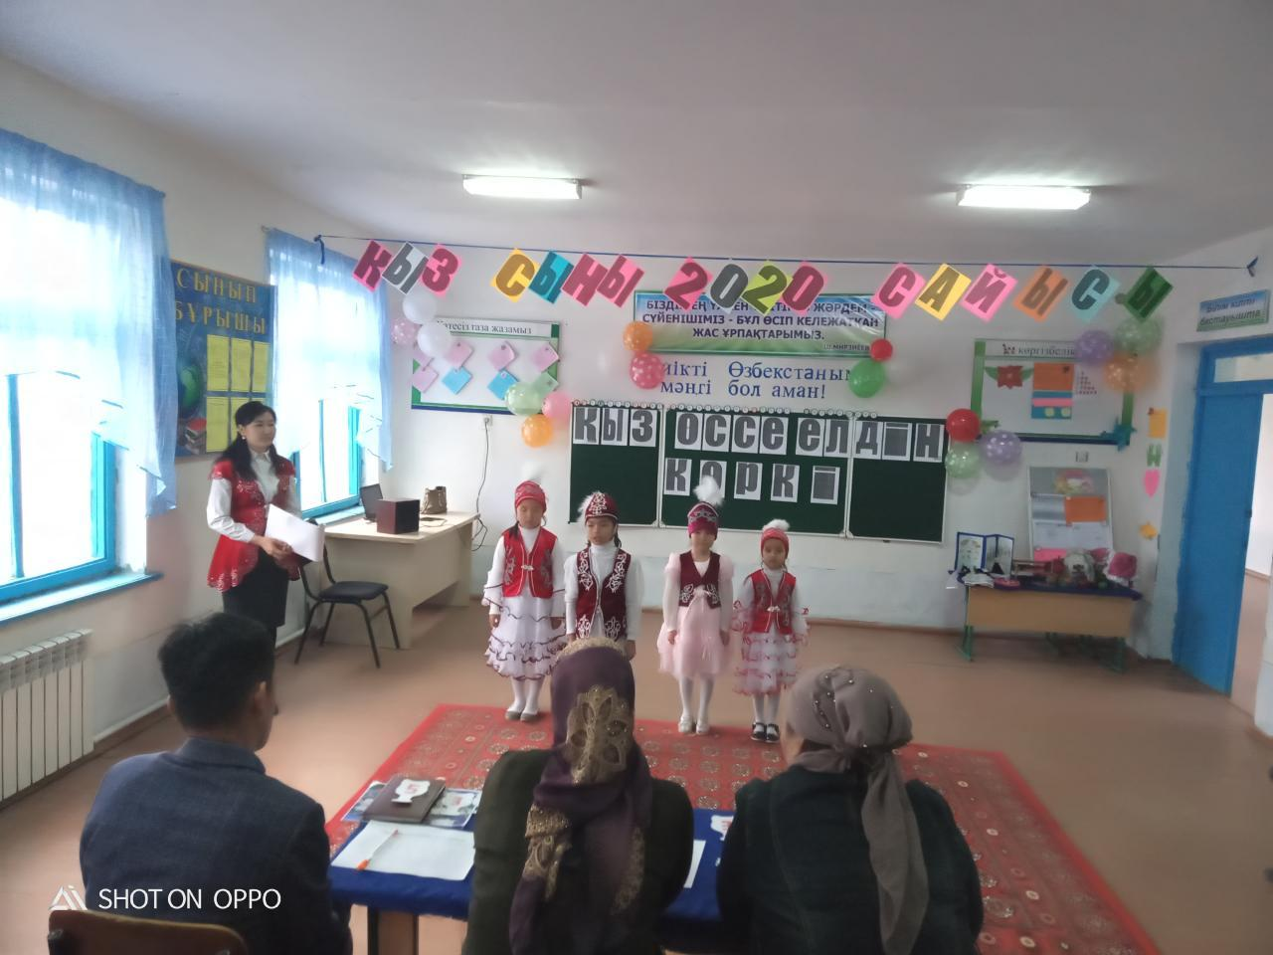

«Қыз-сыны-2020» сайысының әділ қазыларымен таныс болыңыздар.
1.РАЖБДО:Т.Жүзжасаров
2. Мектеп қыздар ұйымы жетекшісі:У.Атакулова

Бал мінезді бал қыздар, бал қыздар.
Жүрген жерің думан қыздар ән қыздар,
Ақыл есті парасатты ибалы
Сендер барда өмір мәні бар қыздар.
Ару қыздар салт дәстүрді күзеткен,
Ибалықпен беттің ұшы тыз еткен.
Қыз-сыны сайысына ару қыздар,
Сәлем берер халқына келіп іззетпен.
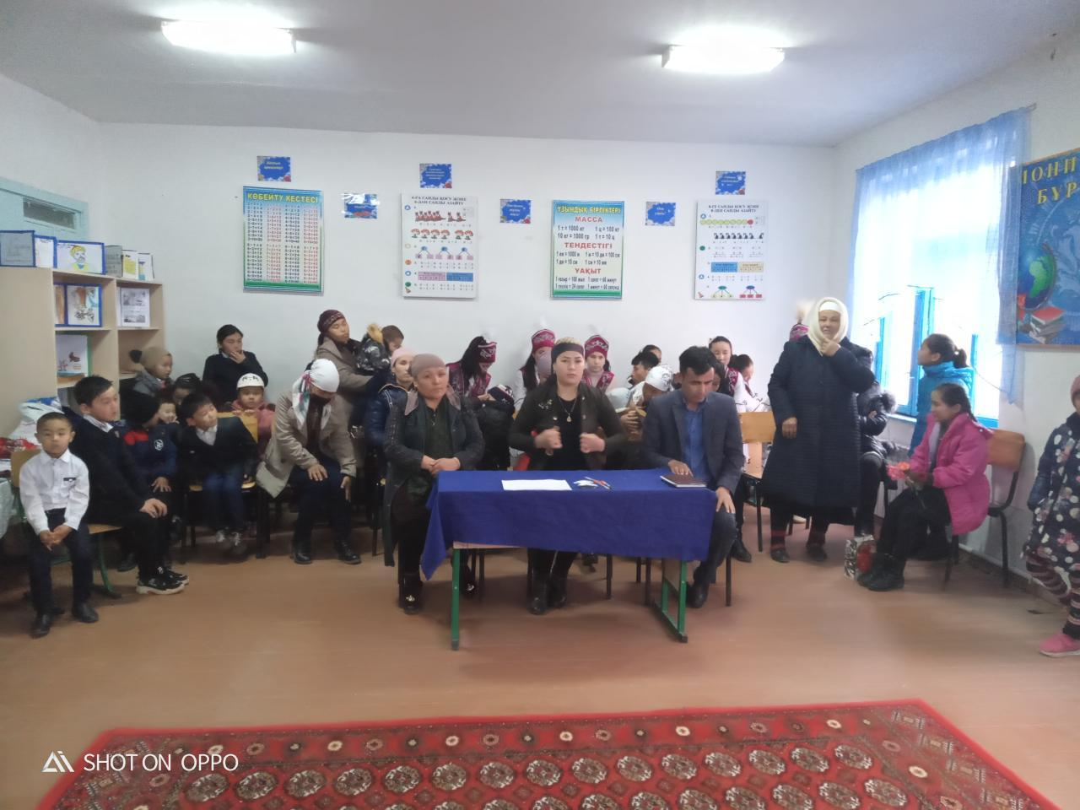

Сайысымыздың 1-ші шарты бойынша сәлемдесу .Сәлемдесуде өздерін таныстырып өтеді.

1.Икрамова Нұрила Бекбол қызы
2.Наркамалова Нұржайна Марат қызы
3.Икрамова Ақмаржан Алдияр қызы
4.Икрамова Махаббат Бекбол қызы

Сайысымыздың 1-ші шарты бойынша сайыскерлерімізге қойған ұпайларыңыз
Сайысымыздың 2-ші шарты бойынша ән
Ән шіркін өмірдің ажары да
Ән өмірдің серігі базары да
Өмірін ән мен тербеп өткізсін деп
Табиғат мол силапты қазағыма

Сайысымыздың 2-ші шарты бойынша сайыскерлерімізге қойған ұпайларыңыз
1.Икрамова Нұрила Бекбол қызы
2.Наркамалова Нұржайна Марат қызы
Икрамова Ақмаржан Алдияр қызы
4.Икрамова Махаббат Бекбол қызы

Сайысымыздың 3-ші шарты бойынша би
Қазақ биі бәрімізге жағымды
Баурап алып тебірентер жаныңды
Биші қыздың кербез сұлу қимылын
Елестетер алыстағы сағымды
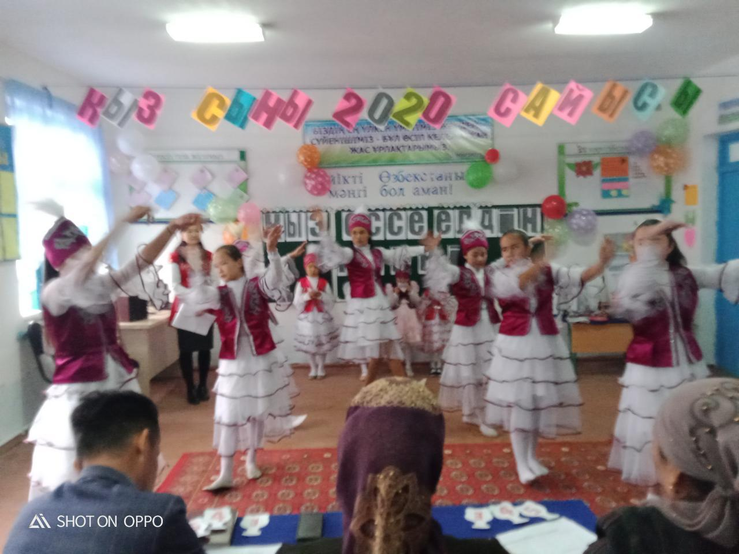
Сайысымыздың 3-ші шарты бойынша сайыскерлерімізге қойған ұпайларыңыз
1.Икрамова Нұрила Бекбол қызы
2.Наркамалова Нұржайна Марат қызы
Икрамова Ақмаржан Алдияр қызы
4.Икрамова Махаббат Бекбол қызы

Сайысымыздың 4-ші шарты бойынша қол өнер

Ата дәстүр түзу жолы салтымыз
Неше жылдар жалғастырған халқымыз
Өткен күннен асыл мұра қазына
Жоғалмасын игі дәстүр салтымыз

Сайысымыздың 4-ші шарты бойынша сайыскерлерімізге қойған ұпайларыңыз.

Сайысымыздың 5-ші шарты бойынша Мақал-мәтел жарысы
1.Икрамова Нұрила Бекбол қызы
2.Наркамалова Нұржайна Марат қызы
Икрамова Ақмаржан Алдияр қызы
4.Икрамова Махаббат Бекбол қызы

Сайысымыздың 5-ші шарты бойынша сайыскерлерімізге қойған ұпайларыңыз
1.Икрамова Нұрила Бекбол қызы
2.Наркамалова Нұржайна Марат қызы
Икрамова Ақмаржан Алдияр қызы
4.Икрамова Махаббат Бекбол қызы
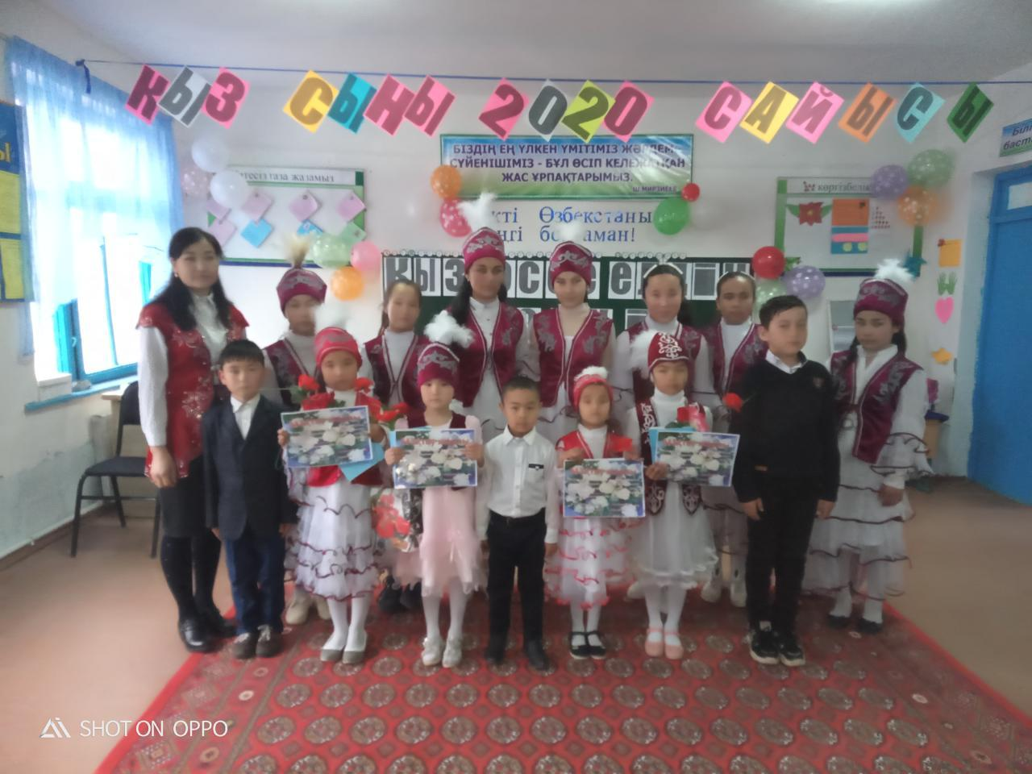

Сайысымыздың 6-шы шарты бойынша 1-шумақ өлең жаттау.

Білім ойың сыналады бұл шартта
Даналық сөз босқа айтылмаған бірақта
Қиналмастан бұл сұраққа жауап бер
Сайыскерлер келіп тұрған сынаққа

Сайысымыздың 6-шы шарты бойынша сайыскерлерімізге қойған ұпайларыңыз

1.Икрамова Нұрила Бекбол қызы
2.Наркамалова Нұржайна Марат қызы
Икрамова Ақмаржан Алдияр қызы
4.Икрамова Махаббат Бекбол қызы

Сайысымыздың 7-ші шарты бойынша қорытынды .
Әділ қазы алқасына сөз береміз

Құрметті ақжаулықты аналар, апа сіңілілер бүгінгі 1-3-сынып қыздары аралығында ұйымдастырылған «Қыз-сыны-2020» сайысы аяқталды зейін қойып тамашалағандарыңыз үшін рахмет, сау саламатта болыңыздар

Тамды ауданы
11-жалпы орта білім мектебі директоры:

Ж.Абдирахманов

М Ә Л І М Е Т.

2020жыл 26-ақпан 11-жалпы орта білім мектебінің 1-3-сыныбында «Қыз өссе елдің көркі » атты Қыз сыны-2020 сайысы өткерілді.
Шараға: 1-3-сынып оқушылары, Оқытушылар, және ата-аналар қатынасты.
Шараны өткерудегі мақсат: Қыздарымызды сыпайылыққа, іздемпаздыққа, инабаттылыққа шақыру,олардың қызығушылығын арттыру. Оқушыларға Ана деген сөздің мағынасын тереңірек ұғындыра білі және Анаға деген махаббат арттыру, қадірлеу, құрметтеу, сүйе білуге тәрбиелеу.
Мақсаты:
Тыңдалды – Тыңдалды Әділ қазы алқасы Г.Тинчикова сайысқа қатысқан қыздардың барлығыда жақсы өнер көрсеткендігін айтып және білімінің жақсы екендігін айтып, Т.Жүзжасаров сайысқа қатысқан қыздарымыздың жүлдесімен құттықтап, орын беріп мақтау жарлықтарымен марапаттады.
Қорытынды: Сайысты мектеп Руханият және ағарту істері бойынша директор орынбасары Т.Жүзжасаров қорытындылап сайыстың өте жақсы ұйымдастырылғанын және оқушылардың қызығушылығы жақсы екендігін тілге тиек етіп сайысты ұйымдастырған апайына үлкен алғыстар айтып алдағы жұмыстарына табыстар тіледі.

Шараны өткеруші: З.Ермаханова



1-3-сынып жетекшісі: З.Ермаханова

